**2023-2024学年山东省济南市历城区八年级上学期期末物理试题**

**第I卷（选择题共40分）**

**一、单项选择题（本大题共10个小题，每小题2分，共20分。每小题给出的四个选项中，只有一个选项最符合题目的要求）**

1. 《吕氏春秋·察今》记载了刻舟求剑的故事，其中有这样的文字“舟已行矣，而剑不行. . . . .”。从物理学角度看，“剑不行”所选择的参照物是（ ）

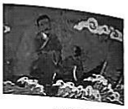

A. 舟 B. 岸 C. 流水 D. 舟中人

2. 1978年，在湖北随县出土了一套战国时期的编钟。这是我国迄今为止发现的数量最多、保存最完好的一套编钟。编钟音乐性能保存完好，声音优美，音域宽广，从最低音到最高音，共有五个八度，能演奏古今中外的乐曲。这里所说的“音域宽广”描述的是声音的哪个特性？（ ）

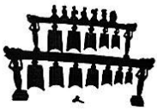

A. 响度 B. 音色 C. 音调 D. 频率

3. 如图所示，是一种未来可用于航空飞行器制造的“微格金属”特殊材料，这是一种合成的3D多孔开放式蜂窝聚合物材料，该材料99. 99%中空结构，意味着99. 99%部分都是空气，可以放置在一朵蒲公英上；如果将一枚鸡蛋包裹在该材料中，从25楼扔下，即使砸坏地面鸡蛋也不会破损；用外力将它压缩50%，外力撤销后能够完全恢复原状。下列物理属性与它无关的是（ ）

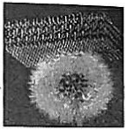

A. 密度小 B. 导热性好 C. 硬度大 D. 弹性好

4. 为了让学生们了解中华民族传统节日内涵，弘扬优秀传统文化，学校开展“温情寒冬，情满冬至”主题活动，其中一项就是包饺子，下列步骤中力的作用效果与其他三项不同的是（ ）

A. 手推面杖来回运动 B. 面团被擀制成面皮

C. 揉捏面团 D. 面皮包馅捏成饺子

5. 构建思维导图有助于梳理知识之间的联系，形成整体思维。如图是小军复习摩擦力时构建的思维导图，适合放在图中③的实例是（ ）

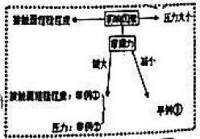

A. 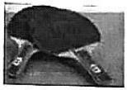 乒乓球拍粘上一层橡胶 B. 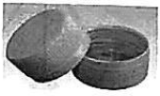 瓶盖一侧有条纹

C. 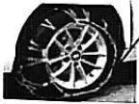 下雪天给轮胎装防滑链 D. 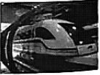 磁浮列车

6. 如图所示的光现象中，由于光的直线传播形成的是（ ）

A. 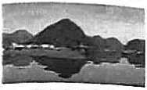 山峦在水中的“倒影”

B. 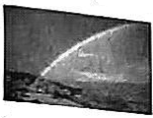 雨后天空中的“彩虹”

C. 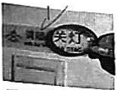 放大镜把字“放大”

D. 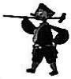 中国传统文化“皮影戏”

7. 高原反应是指由平原进入高原或由高原进入更高海拔地区后，机体发生的一系列高原性缺氧应激反应。因此，去高原地区旅游容易出现高原反应，可提前准备便携式氧气瓶如图所示。下列在于便携式氧气瓶使用过程中，气体密度、质量、体积的分析正确的是（ ）

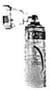

A气体体积减小，密度减小 B. 气体质量减小，密度减

C. 气体体积减小，质量减小 D. 气体体积不变，密度不变

8. “物理模型法”是指通过建立物理模型来研究和学习物理、分析处理和解决物理问题的一种思维方法。如研究光现象时，用“光线”来形象地表示光的传播路径和方向。以下与这种研究方法相同的是（ ）

A. 牛顿第一定律实验探究中假想一个光滑无摩擦且无限长的木板来分析物体运动状态是否改变

B. 研究滑动摩擦力影响因素时，在不同粗糙程度的接触面上匀速拉动同一个物块

C. 分析物体的受力情况时画力的示意图

D. 用合力来代替几个分力的作用

9. 车辆在左转弯时车内乘客容易向右侧倾倒，小军用了4句话解释了这一现象：①汽车左转弯时，乘客的下半身随车改变了运动方向；②乘客和汽车同时向前运动；③乘客就会向右侧倾倒；④乘客的上半身由于惯性继续保持向前运动的状态；以上这四句话的正确排列顺序是：（ ）

A. ②①④③ B. ③②①④ C. ①②④③ D. ④②①③

10. 2023年12月14日，纷纷扬扬的大雪给济南裹上了一层银装，与此同时，

厚厚的积雪给人们的出行带来了极大不便。如图，一辆抛锚的小汽车停在了水平马路上，一名交警正奋力推车，但是一个人力量太小没有推动. 交警的推力用表示，摩擦力用f，对物理有浓厚兴趣的小明对该现象分析正确的是（ ）

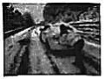

A.  B.  C.  D. 无法确定

**二、多项选择题（本大题共5小题，每小题4分，共20分。每小题给出的四个选项中，至少有两个选项符合题目的要求）**

11. 估测是对事物的量进行基于经验的粗略判断，是一种重要的基本能力。下面是小明对身边现象进行的一些估测，较为符合实际的是（ ）

A. 骑自行车至学校的行驶速度约20km/h

B. 课间做眼保健操用时约5min

C. 现在正使用的答题卡厚度约1mm

D. 一只中性笔的质量约150mg

12. 如图所示，学习了声的世界后，小东同学自制了“小乐器”。该装置由粗细不同的橡皮筋、两只铅笔和一个中空的盒子组成。利用该装置可以完成多个探究实验，下列说法正确的是（ ）

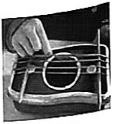

A. 拨动橡皮筋我们能听到声音，说明声音可以在空气中传播

B. 拨动橡皮筋时，橡皮筋产生了弹力，是因为橡皮筋发生形变

C. 按住橡皮筋不再发出声音，说明可以在声音的产生环节减弱噪声

D. 用大小不同的力依次拨动同一根橡皮筋，可以探究响度与振幅的关系

13. “佛山倒影”是济南的十大景观之一。明末张鹤鸣诗中题到：“佛山影落镜湖秋，湖上看山翠欲流。”游客站在大明湖的北岸向湖中望去，能看到坐落在市区南部的千佛山的“倒影”。下列说法正确的是

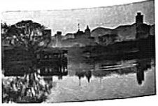

A. 游客看到水面下的鱼是由光的折射形成的

B. 湖旁树叶的颜色呈现绿色是因为树叶反射绿光

C. 千佛山的“倒影”在水中成倒立的实像

D. 拍照时，相机靠近景物，拉长底片和镜头间的距离，像更大

14. 花样滑冰是冬季奥运会的正式比赛项目。运动员穿着脚底装有冰刀的冰鞋、靠自身力量在冰上滑行。2023年中国杯世界花样滑冰大奖赛双人滑短节目在重庆举办，如图是中国选手彭程与新搭档王磊出战的精彩瞬间，在王磊托着彭程一起在冰上滑行时，下列说法正确的是（ ）

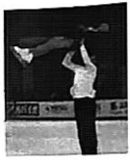

A. 冰面对王磊的支持力与王磊受到的重力是一对平衡力

B. 托着彭程静止时，他们受到的合力为0

C. 最后飞起的彭程最终下落，说明重力改变了彭程的运动状态

D. 王磊蹬地后能在冰面上滑行，说明运动不需要力来维持

15. 关于如图所示的四个实验情景中，下列说法中正确的是（ ）

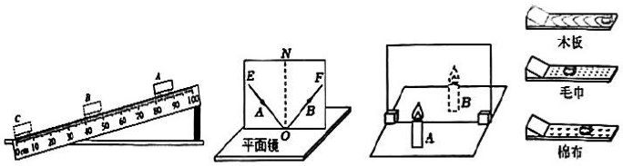

甲图 乙图 丙图 丁图

A. 甲图，在测量小车平均速度的实验中，适当减小选定位置的间距可以减小测量误差

B. 乙图，为研究反射光线、入射光线和法线的位置关系，应绕ON前后折转F光屏

C. 丙图，保持蜡烛A的位置不变，将玻璃板向左平移，蜡烛A的像位置不变

D. 丁图，小车在水平面上运动一段距离最终停下来，是由于小车受到的阻力大于惯性

**第II卷（非选择题共60分）**

**三、填空题（本大题共4小题，每小题4分，共16分）**

16. 学完测量知识后，小历进行读数练习。小历读出图甲中木块长度是3. 0cm，可知他是利用了__________（填“A”或“B”）刻度尺读数；如图乙所示是小历用停表记录自己绕操场跑一圈的时间，此时停表示数为__________s。

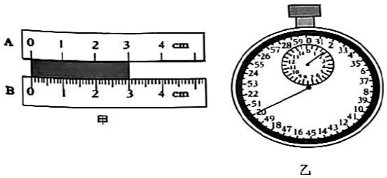

17. 2023年10月26日11时14分，搭载神舟十七号载人飞船的长征二号F遥十七运载火箭，在酒泉卫星发射中心点火发射成功。火箭起飞时会产生巨大轰鸣，轰鸣声是由火箭发射时所产生的高温高压气体剧烈__________产生的。31日，神舟十六号、神舟十七号两个乘务组顺利完成在轨交接，一个质量为500g的货物随“神舟十七号”升入太空，则其在太空中的质量__________（选填“变大”、“变小”或“不变”）。

18. 元旦假期，小城约同学一起去滑旱冰，如图小城用力推了一下墙壁便轻松起步。请你写出在此情景中涉及的两个力学知识。

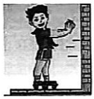

（1）______________________________

（2）______________________________

19. 跳跳球是将绳一端连接塑料环套在脚踝上，另一端连接球，运动时脚踝用力甩起来使球绕脚近似做匀速圆周运动，此时球的运动状态__________（填“改变”或“不改变”）。有的小朋友换了种玩法，使其在竖直面内像“钟摆”一样来回摆动，不计摩擦，球可在A、B两点间来回摆动。当球摆到B点时，假如所受的外力全部消失，则球将__________（“静止”“沿BE运动”“沿BC运动”“沿BD运动”）

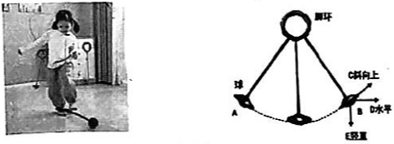

**四、作图题（本大题共2小题，每小题3分，共6分）**

20. 小明妈妈的手机掉到了沙发下，没有手电筒，小明借助平面镜反射灯光找到了手机。图中已标出了反射光线和入射光线，请在图中画出平面镜位置。

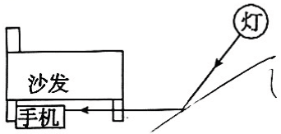

21. 如图1，这是游乐场里常见的旋转飞椅，它是一种极具吸引力的游乐设施，其独特设计和刺激体验让人们一旦尝试就难以停下。请在图2中画出重为500N的人受到的重力示意图。

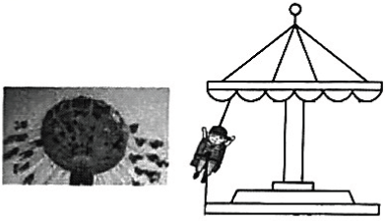

图1 图2

**五、计算题（本大题共3个小题，共18分。22题4分，23题5分；24题9分）**

22. （4分）国产歼—15舰载机以80m/s的速度降落在静止的“辽宁号”航母水平甲板上，机尾挂钩精准钩住阻拦索，如图所示。在阻拦索的拉力帮助下，经历2. 5s速度减小为零，滑行约100m，稳稳停在甲板上。舰载战斗机在运动的航母上降落，风险之高，难度之大，一向被喻为“刀尖上的舞蹈”。舰载机从触舰到静止过程的平均速度是多少km/h？

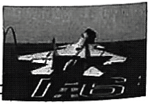

23. （5分）2024年，随着“南方小土豆”“小砂糖橘”“小野生菌”等昵称的出现，哈尔滨成为全国瞩目的焦点，其旅游热度持续攀升。第25届哈尔滨冰雪大世界内的冰雕吸引游客观看，如图是一个冰雕作品，已知该作品共使用了的冰，冰的密度为，求：（g取10Nkg）

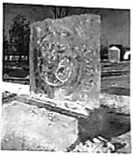

（1）该作品的体积是多少？

（2）该作品重力为多少？

24. （9分）佳宝牛奶已成为济南老百姓餐桌上不可缺少的组成部分，如图是一辆质量为2吨的佳宝公司鲜奶运输车。运输车装满牛奶后，在平直公路上匀速行驶时，受到的阻力为总重力的0. 2倍，求：（g取10N/kg）

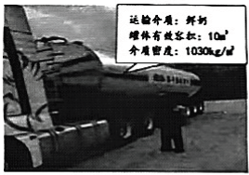

（1）运输车满载时的总质量；

（2）运输车的牵引力的大小。

**六、实验题（本大题共3个小题，共20分。25题6分，26题8分，27题6分）**

25. 媛媛拿到一块玻璃凸透镜，通过该透镜观看周围的物体时发现，近处的物体是正立、放大的，而稍远处的物体是倒立放大的，更远处的窗户则是倒立、缩小的。针对这一现象，同学们探究凸透镜所成像的虚实、大小、正倒与物距的关系。

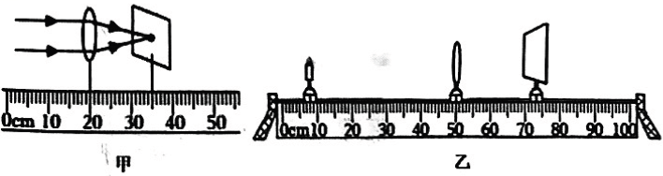

（1）媛媛组设计实验如图甲所示确定凸透镜焦距，根据刻度尺该凸透镜的焦距为__________cm.

（2）她将蜡烛、凸透镜、光屏放在光具座上，并调节到如图乙所示的位置时，光屏上出现面倒立、__________（选填“放大”“缩小”或“等大”）的烛焰的像，此时凸透镜在生活中的应用是__________（选填“照相机”、“投影仪”或“放大镜”）。

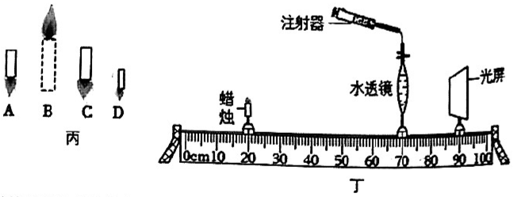

（3）媛媛将蜡烛从零刻度线位置逐渐靠近凸透镜的过程中，透过凸透镜观察到如图丙所示四个不同的像，则这四个像按出现的先后顺序排序是____________________（填符号）；

（4）媛媛同学换用自制的水透镜来模拟眼睛视物的原理，如图丁所示。将蝴烛放在20cm刻线处，光屏上呈现清晰的像。当只将蜡烛移至10cm刻线处时，光屏上的像变模糊了，该现象演示说明了__________（选填“近视眼”或“远视眼”）看不清物体的原因。为使像变清晰，应用注射器向水透镜内__________适量的水（填“注入”或“吸出”）。

26. 入冬以来济南雨雪天常见，雪后结冰导致的安全事故时常发生，校园里大都张贴了“路面湿滑，注意脚下安全”类似的标语。物理某小组利用运动鞋进一步探究“影响摩擦力大小的因素”，组内提出了a、b、c、d、e五种猜想，如图1所示：

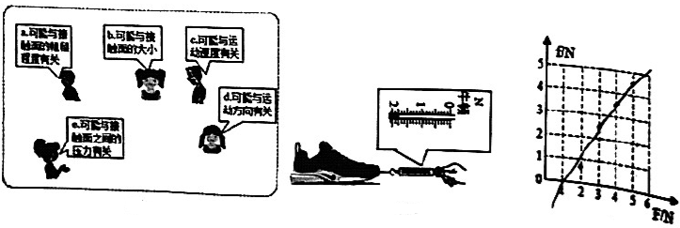

图1 图2 图3

（1）请你写出一个支持猜想e的日常生活事例：______________________________。

（2）如图2所示，用弹簧测力计水平拉着重2N的运动鞋在水平桌面上做__________运动，请读出此时弹簧测力计的示数并填入下面表格中的空缺数据处。

|  |  |  |
| --- | --- | --- |
| 实验次数 | 压力F/N | 测力计示数/N |
| 1 | 2 |  |
| 2 | 3 | 2. 7 |
| 3 | 4 | 3. 6 |
| 4 | 5 | 4. 5 |

（3）再往鞋子里添加砝码并均匀摆放，改变鞋对桌面的压力，重复上述实验步骤进行多次实验，并将实验

数据记录在表中。请根据实验数据在图3中做出运动鞋受到的滑动摩擦力与压力大小关系的图象。

（4）分析图3中的图像可得结论：______________________________

（5）以上实验现象说明，如果要增大拔河比赛胜利的机率，组队时应____________________（请填至少一条合理的建议）。

27. 为确定某种未知液体的“身份”，物理老师把这个任务交给了小雨组，他们决定利用在学校学到的“测量物质的密度”知识来测量该液体的密度，于是他们从学校借来了有关器材，进行了如下操作：

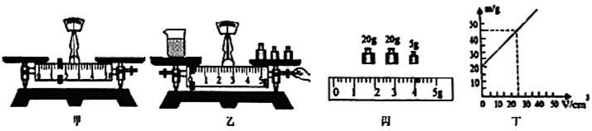

（1）小雨在调节天平时，把天平放在水平桌面上后，发现天平如图甲所示，接下来应__________________，使指针指在分度盘中央；

（2）天平平衡后，小雨按图乙所示的方法来测量金属块的质量，指出她的实验操作中的错误：______________________________；

（3）纠正之后，用天平测量液体的质量。当天平平衡时，放在右盘中的砝码大小和游码的位置如图丙所示，则称得烧杯和液体的质量m为__________g.

（4）他们将量筒中的未知液体分多次倒入空烧杯中，测出对应的质量和体积数据，并根据测量结果作出了“m—V”图像，如图丁所示。由图像可知该液体的密度__________。该实验中改变倒入烧杯中液体的体积，进行多次测量的目的是______________________________。

**历城区2023-2024 学年第一学期期末质量检测八年级物理**

**物理试题参考答案及评分意见**

**第Ⅰ卷（选择题 共40分）**

**一、单项选择题（本大题共10 小题，每小题2分，共20分）**

1. B 2. C 3. B 4. A 5. D 6. D 7. B 8. C 9. A 10. C

评分意见：每小题选对的得2分，多选、错选或不选的均不得分。

**二、多项选择题（本大题共5 小题，每小题4分，共20分。）**

11. AB 12. ABCD 13. ABD 14. BCD 15. BC

评分意见：每小题全部选对的得4分，选对两个及以上但不全的得3分，只选对一个的得2分，错选或不选的均不得分。

**第Ⅱ卷（非选择题共60分）**

**三、非选择题（本大题共6小题，共50分）**

16. A；110 17. 振动；不变

18. 力的作用是相互的；力能改变物体的运动状态；作用力与反作用力的方向相反（知识点正确，符合情境均可）

19. 改变；静止

评分意见：本小题16分。每空2分，与参考答案不一致的均不得分。

20. （3分）

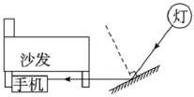

21. （3分）

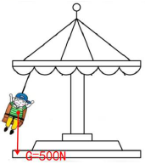

22. （4分）

已知：

求：v

解：. ………………………………4分

答：舰载机从触舰到静止过程的平均速度是

评分标准：本小题4分，可参照上述标准给分。只写出公式及其变形公式而未与题中给出各量相联系的不得分。因前面数字计算错误而导致后面结果错误的，不重复扣分。不写解答的扣1分。

23. （5分）

已知：

求：（1）V （2）G

解：（1）由得

 ………………………………3分

（2） ………………………………2分

答：（1）该作品的体积是。

（2）该作品重力为。

评分标准：本小题5分，可参照上述标准给分。只写出公式及其变形公式而未与题中给出各量相联系的不得分。未正确使用角标区分有关物理量的酌情扣分，因前面数字计算错误而导致后面结果错误的，不重复扣分。不写解答的扣1分。

24. （9分）

已知： ………………………………1分

求：（1）G （2）

解：（1）因为运输车装满牛奶，所以 ………………………………1分

由得 ………………………2分

 ………………………………1分

（2） ……………………………2分

由题意可知： ………………………………1分

因为汽车在平直公路上匀速行驶，由二力平衡知识得

 ………………………………………1分

答：（1）运输车满载时的总质量是；

（2）运输车的牵引力的大小。

评分标准：本小题9分，可参照上述标准给分。只写出公式及其变形公式而未与题中给出各量相联系的不得分。未正确使用角标区分有关物理量的扣1分，因前面数字计算错误而导致后面结果错误的，不重复扣分。不写解答的扣1分。

25.

（1）15. 0； （2）缩小；照相机； （3）DACB； （4）近视眼；吸出；

评分意见：本小题6分，每空一分

26.

（1）在地面上推书桌时，书桌里的书越多，推起来就越吃力（其他结果合理即可）（1分）

（2）匀速直线；（1分） 1. 8（1分）

（3）

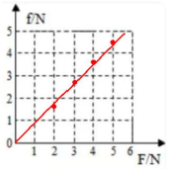 （2分）

（4）在接触面粗糙程度相同时，滑动摩擦力大小与压力大小成正比。（2分）

（5）选用质量更大（或更重）的运动员（1分）

评分意见：本小题8分，第（1）问合理即可，第（4）问回答：在接触面粗糙程度相同时，压力越大滑动摩擦力越大得1分，第（5）问回答“穿更粗糙的鞋”的不得分

27.

（1）将游码移至称量标尺左端的零刻度线上，向右调节平衡螺母（2分）

（2）称量过程中调节了平衡螺母（1分）

（3）49（1分）

（4）（1分）；多次测量取平均值，减小误差（1分）

评分意见：本小题6分，（1）2分，只回答移动游码或只回答调节平衡螺母的均不得分。（2）1分。（3）

1分。（4）每空1分。